**BAB II**

**JAVABEAN & GIT**

**2.1 Tujuan (Minimal 6 poin)**

**2.2 Alat dan Bahan**

**2.3 Dasar Teori**

**2.3.1 Java Bean**

**2.3.2 Swing/AWT**

**2.3.3 GIT**

**2.4 Langkah Kerja**

Langkah kerja dengan screenshoot hasil percobaan, disertai dengan penjelasan masing masing kelompok.

**2.5 Tugas dan Pembahasan**

Download source code + komponen Beans di link berikut : <https://docs.oracle.com/javase/tutorial/javabeans/quick/index.html>

Langkah pengerjaan nya hampir sama di langkah kerja pada praktikum. Berikut ketentuan tugas nya :

1. Download source code dan import project yang baru saja di download
2. Tambahkan Frame di dalam project yang baru saja di import
3. Tambahkan tiga button
4. Import file jar FaceBean ( FaceBean 🡪 dist )
5. Tambahkan method smile()
6. Tambahkan method frown()
7. Kedua method diatas berada di dalam Tab Mehod Call
8. Tambahkan parameters string value (KelompokXX) XX ganti dengan nomer kelompok kalian
9. Desain frame sebagus mungkin, bisa ditambahkan background / materialize design ala ala google kalo ada :v ( Nilai Plus)

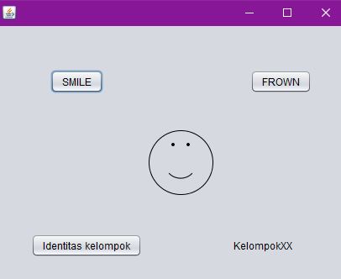

Contoh 1

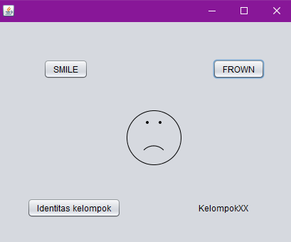

Contoh 2

**2.7 Kesimpulan**

Tuliskan apa yang kalian dapatkan pada praktikum ini, **minimal 8**

**Ketentuan Asistensi:**

Subjek “Laporan_RSBK_BAB II_KelompokXX”

Shift 1 : ACC ke Adi ([madinugroho@student.ce.undip.ac.id](mailto:madinugroho@student.ce.undip.ac.id)) Line : @adinugi / 081212583838

Shift 2 & 3 : ACC ke Bima ([bimafajarsetiawan@gmail.com](mailto:bimafajarsetiawan@gmail.com)) Line : @bima_iero / 089610687965

Deadline ACC 6 November 2018